RFID有源电子标签WT5235
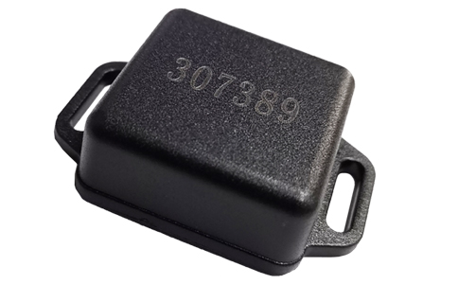
一：产品概述
RFID有源（2.45GHz）电子标签WT5235，采用低功耗设计，通讯速率250Kb/s、1Mb/s、2Mb/s可选，识别标的物速度可达 200公里 / 小时，具备200张/秒的防冲突能力；外壳采用超声波焊接优质防腐耐磨ABS工程塑料，外部激光雕刻标签ID号，内部采用高能纽扣电池，工作功率为微瓦级，可调整发射频次，使用寿命可达5年。电子标签与配套的读写器进行通讯时，使用特殊通讯协议，对设备的合法性进行校验，为防数据破解而研发了缜密的加密算法，确保通讯过程数据安全。适用于资产管理定位监控、仓储进出管理、电力、燃气管道设备巡检、建材管理、托盘跟踪、智能制造及车辆管理等物联网数据采集场合。
二：性能参数
型号：WT3729
尺寸：52mm×35mm×15mm
类型 | 有源2.45GHz
应用表面材料 | 金属或非金属场合
通讯速率 | 250Kb/s、1Mb/s、2Mb/s可选
识别方式 | 全向识别
电压检测 | 电压低于预设值时以无线信号提示
IP 防护等级 | 可达 IP67
工作温度 | -40~85℃
工作湿度 | ＜95％
安装方式 | 螺丝、黏贴
个性化 | 标签表面可激光雕刻
产品颜色 | 黑色
重量 | 18g
注：
1. 说明书如有变化，请以最新版本为准。
2. 上海营信信息技术有限公司保留最终解释权。

